Европейская экономическая комиссия

Комитет по внутреннему транспорту

Семьдесят восьмая сессия

Женева, 23–26 февраля 2016 года
Пункт 4 b) предварительной повестки дня
Стратегические вопросы горизонтальной политики:
аналитическая работа ЕЭК ООН в области транспорта

Аналитическая работа ЕЭК ООН в области транспорта

Записка секретариата

Резюме
В настоящей записке представлен краткий обзор аналитической работы, проведенной Отделом устойчивого транспорта ЕЭК ООН в 2015 году. Аналитическая работа включает в себя исследования по актуальным вопросам в области транспорта, анализ, запрошенный официальными группами экспертов и целевыми группами, аналитические документы, подготовленные в целях оказания поддержки мероприятиям, связанным с транспортными конвенциями ООН, и/или рабочим совещаниям по укреплению потенциала, а также аналитические исследования, закладывающие прочную основу для участия в различных проектах или управления ими и являющиеся результатом такого участия или управления. В записке приводится краткая информация о работе, проделанной в рамках программы работы Рабочей группы по тенденциям и экономике транспорта, а также в рамках Отдела устойчивого транспорта.
Члены Комитета, возможно, пожелают дать указания относительно будущих направлений аналитической работы в области транспорта.

I. Аналитическая работа и рабочие совещания
по укреплению потенциала, проводимые Рабочей группой по тенденциям и экономике транспорта (WP.5)

1. Рабочая группа по тенденциям и экономике транспорта (WP.5) представляет собой форум для обмена опытом и идеями относительно прогресса и конкретных вызовов в области устойчивого внутреннего транспорта. Ее мандат позволяет ей играть уникальную роль «мозгового центра» в рассмотрении вопросов перевозок в рамках Комитета по внутреннему транспорту. В качестве такового он предусматривает: выявление глобальных тенденций и изменений, которые могут иметь важные последствия для транспортного сектора, а также проблем, с которыми сталкивается этот сектор; проведение обзоров и представление анализа указанных факторов на основе информации, полученной от государств-членов; и представление на основе консенсуса соответствующих рекомендаций в области политики, которые должны способствовать созданию устойчивых транспортных систем.

A. Публикации и исследования

1. Тенденции и экономика транспорта в 2012−2013 годах: устойчивая городская мобильность и общественный транспорт в столицах стран ЕЭК ООН

2. В 2013−2014 годах секретариат завершил подготовку публикации по тенденциям и экономике транспорта на тему «Устойчивая городская мобильность и общественный транспорт в столицах стран ЕЭК ООН». Эта публикация была издана в 2015 году и будет представлена на сессии Комитета в 2016 году. Это исследование было разработано для органов управления различных уровней в целях предоставления им информационной базы по системам устойчивого городского общественного транспорта и их применению. Публикация имеет следующую структуру:
a) глава 1 – обзор существующей информационной базы в области устойчивого городского общественного транспорта и мобильности и акцентирование внимания на важнейших вопросах, которые необходимо учитывать при разработке такой системы;
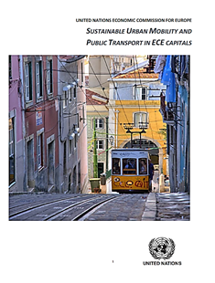
b) глава 2 – оценка того, в какой степени столицы стран ЕЭК ООН смогли приступить к созданию устойчивых систем городского транспорта и мобильности, и указание возможных слабых мест, требующих дальнейших мер;
c) глава 3 – изложение краткой информации, касающейся городского общественного транспорта и мобильности в 34 столицах стран ЕЭК ООН; и
d) глава 4 – представление выводов на основе анализа, содержащегося в главе 2, и ряда рекомендаций для рассмотрения органами на различных уровнях относительно дальнейшего совершенствования систем городского общественного транспорта и мобильности.

2. Тенденции и экономика транспорта в 2014−2015 годах: финансирование транспортной инфраструктуры

3. В этой публикации будут использованы результаты рабочих совещаний, организованных в ходе сессии Комитета и его сегмента по вопросам политики в 2013 году, в том числе в ходе сессий WP.5, проведенных за последние два года по темам «Финансирование транспортной инфраструктуры» и «Передовой опыт и новые инструменты финансирования транспортной инфраструктуры». В настоящее время осуществляется сбор данных на основе вопросника, одобренного Рабочей группой на сессии 2015 года. В это исследование будут включены данные, результаты анализа и сообщения, полученные в рамках предварительного и основного технико-экономического обоснования приоритетных инфраструктурных проектов от правительств государств-членов, участвующих в проектах по евро-азиатским транспортным связям (ЕАТС), Трансъевропейской автомагистрали (ТЕА) и Трансъевропейской железнодорожной магистрали (ТЕЖ), и оно будет сосредоточено, в частности, на следующих областях:
a) оптимальной практике или инновационных моделях в области финансирования транспортной инфраструктуры;
b) оптимальной практике среднесрочного и долгосрочного планирования таких проектов, управления ими и их осуществления;
c) конкретном национальном опыте финансирования транспортной инфраструктуры, включая примеры конкретных исследований, проводившихся для целей таких проектов, типы финансирования и данные, представленные правительствами;
d) инвестиционных портфелях международных финансовых учреждений и других доноров в контексте инвестиций или кредитования в области транспортной инфраструктуры.

B. Рабочие совещания

1. Рабочее совещание на тему «Автотранспортные и железнодорожные
коридоры в Европе и Азии»

4. В ходе этого рабочего совещания была подчеркнута важность современной и эффективной транспортной инфраструктуры, проведения мероприятий организационно-информационного характера и, в частности, соблюдения конвенций ООН для облегчения процедур пересечения границ. Кроме того, в качестве одной из ключевых проблем, которые должны быть решены в будущем, было упомянуто отсутствие сотрудничества между различными заинтересованными сторонами и инициативами по развитию транспортных коридоров между Европой и Азией.
5. Его участники:
a) приняли к сведению существующие и действующие инициативы по развитию транспортных коридоров между Европой и Азией;

Транспортные коридоры в Европе и Азии

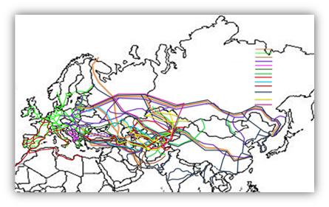
Маршруты ЕАТС ЕЭК ООН
ТЕС-Т
Корридоры ОЭС
Корридоры ОСЖД
ТОЮВЕ
ЧЭС
Корридоры ЦАРЭС
Корридор ТРАСЕКА
Корридоры НЕИНТ
CETMO
СЕТЬ ТАЖД ЭСКАТО
СЕТЬ СПЕКА
Корридоры ЕврАзЭС

Источник: ЕЭК ООН, Отдел транспорта.

b) согласились с тем, что, хотя существуют и действуют многочисленные инициативы по развитию транспортных коридоров в Европе и Азии, сотрудничество между этих инициативами очень незначительно или даже отсутствует;
c) отметили, что Китай (причем не он один) бросает вызов Европе, приступая к реализации своей политики «Один пояс и один путь»;
d) отметили, что по торговому маршруту, соединяющему Европу и Азию, осуществляется торговля, которая будет иметь один из самых высоких темпов роста в течение грядущих десятилетий;
e) отметили, что важно рассматривать возможность принятия долгосрочных планов развития перевозок на большие расстояния между Азией и Европой с целью создания эффективной, комплексной транспортной системы, охватывающей все виды транспорта;
f) согласились с тем, что важно также рассматривать возможность введения новых технологий для того, чтобы транспортные операции, осуществляемые между этими двумя континентами, были более экономичными, экологичными и безопасными;
g) отметили, что в области международных железнодорожных перевозок существует ряд препятствий, которые делают железные дороги неконкурентоспособными, а именно: слабость инфраструктуры, неконкурентные тарифы, два или даже несколько действующих правовых режимов, задержки в пунктах пересечения границы;
h) отметили, что согласно данным, представленным МСАТ, 57% времени перевозки приходится на пункты пересечения границ и 38% затрат на перевозку приходится на неофициальные сборы;
i) согласились с тем, что развитие транспортных коридоров будет способствовать трансграничному перемещению товаров, услуг, людей, капитала, информации/знаний;
j) отметили и согласились с тем, что коридоры могут оказывать влияние на распределение экономической деятельности и развития между регионами и содействовать сокращению масштабов нищеты и инклюзивному росту.

2. Рабочее совещание на тему «Уязвимость и безопасность транспортной инфраструктуры первостепенной важности»

6. На основе мандата Комитета по внутреннему транспорту (КВТ), в соответствии с которым Отделу следует продолжать работу, нацеленную на усиление безопасности на внутреннем транспорте, в особенности путем организации мероприятий по обмену информацией и оптимальной практикой, Рабочая группа организовала рабочее совещание по вопросу уязвимости и безопасности транспортной инфраструктуры первостепенной важности. Итоги этого рабочего совещания должны послужить вкладом в работу Форума КВТ по безопасности на внутреннем транспорте.
7. Террористические акты и преступная деятельность могут привести к разрушению инфраструктуры, от которой мы зависим в нашей повседневной жизни. Эта инфраструктура, зачастую называемая «инфраструктурой первостепенной важности», включает различные транспортные объекты – от интермодальных транспортных узлов и логистических центров до железнодорожных и автодорожных мостов и туннелей. Представители правительств и международных организаций (программа рабочего совещания содержится в неофициальном документе № 2), специализирующиеся в вопросах безопасности транспортной инфраструктуры, обмениваются собственным опытом и примерами оптимальной практики в том, что касается способов дальнейшего повышения безопасности транспортной инфраструктуры.
8. В ходе рабочего совещания участники:
a) отметили, обсуждая вопрос о железнодорожной безопасности, что следует подготовить конкретные руководства, например по проектированию станций;
b) отметили, что при проектировании должны учитываться конкретные технические меры безопасности, такие как расчет зданий на нагрузки от взрыва измеримой степени или многослойное остекление, используемое для снижения воздействия летящих обломков и других предметов;
c) согласились с тем, что меры безопасности должны основываться на оценке риска и что к участию в проекте необходимо привлечь нужные заинтересованные стороны, чтобы обеспечить его успешную реализацию;
d) отметили разработку Международной морской организацией (ИМО) Международного кодекса по охране судов и портовых средств (Кодекс ОСПС) и согласились с тем, что следует разработать аналогичный кодекс для внутреннего водного транспорта. Предложили, чтобы ЕЭК и особенно Рабочая группа по внутреннему водному транспорту (SC.3) приняли меры в этой связи;
e) согласились с тем, что формирование эффективной системы обеспечения безопасности на транспорте должно включать ряд мер, таких как разработка комплексной правовой базы, определение угроз для безопасности на транспорте и т.д.;
f) cогласились с тем, что системы обеспечения безопасности, используемые на объектах инфраструктуры первостепенной важности, не всегда позволяют отслеживать совершаемую неправомерную деятельность и что это ведет к серьезным системным сбоям и ставит под угрозу финансовую стабильность, обеспечение защиты и безопасности;
g) отметили, что к недостаткам систем обеспечения безопасности можно, в частности, отнести затраты на эксплуатацию систем, предназначенных для наблюдения за большими территориями; сложность и разнообразие применяемых систем; уровень эффективности, надежности и устойчивости; и уровень точности в выявлении признаков неправомерной деятельности.

C. Группа экспертов – проекты

1. Группа экспертов по последствиям изменения климата для транспортных сетей и узлов и адаптации к ним

9. Для плана работы Группы экспертов по последствиям изменения климата для транспортных сетей и узлов и адаптации к ним были подготовлены три документа (ECE/TRANS/WP.5/GE.3/2016/1, ECE/TRANS/WP.5/GE.3/2016/2, неофициальный документ 1 (2016)). Эти документы касаются: вопросника, который следует распространить среди правительств с целью сбора соответствующих данных, необходимых для второго этапа работы Группы экспертов; краткого описания проекта содержания заключительного доклада; и обновленного обзора прогнозов изменения климата в регионе ЕЭК. Круг ведения (КВ) для второго этапа работы Группы экспертов включает:
a) по возможности определение и создание перечней транспортных сетей в регионе ЕЭК, чувствительных с точки зрения изменения климата, желательно с использованием географической информационной системы (ГИС);
b) применение/разработку моделей, методологий, инструментов и передового опыта с целью решения проблемы потенциальных чрезвычайных опасностей (например, высоких температур и наводнений) для отдельных объектов инфраструктуры внутреннего транспорта в регионе ЕЭК при различных сценариях изменения климата;
c) определение и анализ тематических исследований, посвященных потенциальным экономическим, социальным и экологическим последствиям воздействия изменения климата, и проведение анализа затрат/выгод вариантов адаптации.

2. Группа экспертов по евро-азиатским транспортным связям

10. С целью внести вклад в работу, проводимую Группой экспертов по евро-азиатским транспортным связям, в сотрудничестве с Организацией по безопасности и сотрудничеству в Европе (ОБСЕ) и Греческим институтом транспорта были подготовлены два аналитических документа. Первый документ касался транспортных потоков и препятствий нефизического характера вдоль евро-азиатских коридоров. В документе был сделан вывод о том, что существующие грузовые поезда используются преимущественно для передвижения на большие расстояния между Востоком и Западом по Транссибирской железнодорожной магистрали с целью перевозки промышленных грузов из Азии и Европы на производственные объекты в Российской Федерации, Китае и Узбекистане и с производственных объектов в Китае на целевые рынки в Европе. Транспортное сообщение между Севером и Югом используется для перевозки грузов между европейскими странами СНГ и балтийскими портами. Железные дороги, однако, играют незначительную роль в грузовых перевозках, в частности сухих насыпных грузов или товаров фабричного производства, в страны Кавказа и Центральной Азии и из них.
11. Второй аналитический документ касался последних изменений, связанных с приоритетными проектами в области транспортной инфраструктуры на маршрутах ЕАТС. В документе был сделан вывод о том, что трансевразийские железнодорожные коридоры имеют, бесспорно, значительный потенциал; необходимо, однако, устранить ряд проблем и узких мест, чтобы железные дороги стали конкурентоспособной интермодальной альтернативой воздушному и морскому транспорту. К ним относятся: полиция, пересечение границ, эксплуатационная совместимость и недостающие звенья, обеспечение защиты и безопасности, неисправности в эксплуатации и недостатки подвижного состава, а также экологические проблемы.

II. Аналитическая деятельность по сквозным вопросам, проводимая в рамках Отдела устойчивого транспорта

A. Введение

12. Аналитическая деятельность является важным фактором, способствующим политическому диалогу, наращиванию потенциала и оказанию технической помощи. Как правило, это непосредственно связано с нормативной деятельностью и осуществлением правовых документов ООН по транспорту, находящихся в ведении Комитета по внутреннему транспорту. С учетом их взаимосвязей они также обсуждаются в рамках этих тем. Например, инструмент ForFITS, являющийся превосходным аналитическим продуктом, был разработан в рамках финансируемого по линии СРООН проекта по укреплению потенциала. Использование этого инструмента может способствовать диалогу по вопросам политики и укреплению потенциала в деле решения проблем, связанных со смягчением последствий изменения климата для транспорта, и в то же время оно может влечь за собой проведение исследований на местном, национальном, субрегиональном, региональном и глобальном уровнях.

B. Публикации – исследования

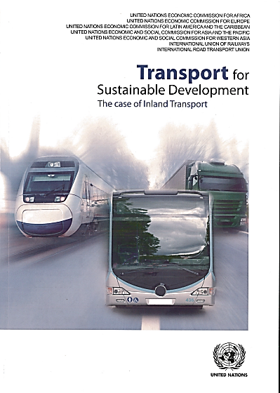
1. Транспорт в интересах устойчивого развития: внутренний водный транспорт

13. Исследование «Транспорт в интересах устойчивого развития: внутренний водный транспорт», ведущим автором которого выступила ЕЭК ООН, является результатом сотрудничества пяти региональных комиссий Организации Объединенных Наций и ключевых глобальных заинтересованных сторон, в частности Международного союза автомобильного транспорта и Международного союза железных дорог.
14. В исследовании рассматриваются проблемы, прогресс и вызовы в глобальных усилиях по обеспечению перехода к устойчивой мобильности грузов и людей в условиях использования внутренних видов транспорта, т.е. автомобильных и железных дорог, внутренних водных путей и интермодальных перевозок. Хотя транспорт является предварительным условием для социального и экономического взаимодействия, он, к сожалению, имеет также негативные последствия, такие как дорожно-транспортные происшествия, загрязнение воздуха и шумовое загрязнение, выбросы парниковых газов.
15. Изобилуя примерами надлежащей и оптимальной практики, исследование демонстрирует результаты деятельности по смягчению негативных последствий, а также определяет основные задачи и возможности для ускорения перехода к устойчивому развитию. Оно способствует углубленному и реалистичному пониманию пяти определяющих аспектов устойчивого развития транспорта – доступности, разумной цены, безопасности, физической безопасности и экологической эффективности. Исследование ясно излагает теоретические разработки и оптимальные методы, практикуемые в самых различных регионах мира, и таким образом отображает сходства и различия в усилиях стран, имеющих неодинаковые уровни доходов и расположенных в разных географических регионах, на пути к устойчивому развитию транспорта.
16. Отделы транспорта региональных комиссий ООН намерены продолжить это сотрудничество и провести последующее исследование на тему «Транспорт в интересах устойчивого развития – морской транспорт и соединения с внутренними районами». Ведущим автором выступит Экономическая комиссия для Латинской Америки и Карибского бассейна Организации Объединенных Наций (ЭКЛАК).

2. Спектр деятельности по облегчению пересечения границ

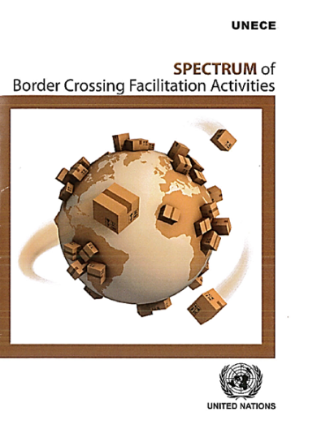
17. В подготовленной ЕЭК ООН брошюре «Спектр деятельности по облегчению пересечения границ» представлены действующие конвенции ООН, относящиеся к ведению Комитета по внутреннему транспорту ЕЭК ООН, включая вопросы, касающиеся упрощения процедур пересечения границ, а также другие мероприятия и инструменты, разработанные с целью облегчить международные перевозки грузов и людей, а также улучшить доступ к рынкам и рыночные возможности в глобальном, региональном и субрегиональном масштабе. По оценкам, неэффективность процедур пересечения границ обходится в два раза дороже тарифов, включая пошлины, налоги на импорт и другие сборы. Считается, что устранение этих недостатков способно увеличить объем международной торговли на 1 трлн. долл. США и создать 21 млн. рабочих мест во всем мире.
18. Хотя проблемы, стоящие перед странами в области пересечения границ, могут различаться, их можно подразделить на три основные категории – согласование законов и нормативных положений, стандартизация средств и упрощение процедур. В брошюре показано, как Комитет по внутреннему транспорту ЕЭК ООН и его рабочие группы – с уделением особого внимания деятельности Рабочей группы по таможенным вопросам, связанным с транспортом, – активно проводят мероприятия в таких областях, как регламентирование (путем администрирования 58 правовых документов), аналитические исследования, оказание технической помощи и наращивание потенциала, а также продемонстрирована их роль в налаживании диалога по вопросам политики с целью упрощения процедур пересечения границ. С учетом того, что эта брошюра призвана стать ключевым рекламно-информационным материалом для решения различных задач и проведения совещаний, инструментом повышения осведомленности о соответствующей деятельности и правовых документах и о разных возможностях, которыми могут воспользоваться страны в случае участия в работе и совещаниях Отдела устойчивого транспорта ЕЭК ООН, Рабочая группа по таможенным вопросам, связанным с транспортом, поручила секретариату издать ее в печатном виде на английском, а также, возможно, русском и французском языках (см. ECE/TRANS/WP.30/282, пункт 3 e)).

3. Вместе с ЕЭК ООН на пути к безопасности

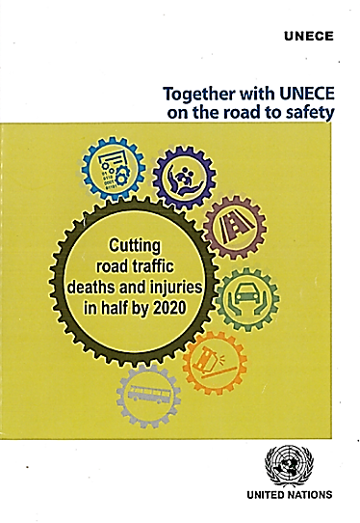
19. В мире серьезное внимание вопросам безопасности дорожного движения уделяется с 2003 года, когда Генеральной Ассамблеей Организации Объединенных Наций была принята резолюция о быстром росте числа погибших, раненых и инвалидов в результате дорожно-транспортных происшествий в мире. В условиях, когда в мире в результате дорожно-транспортных происшествий ежегодно гибнет примерно 1,25 млн. человек, принятый в 2011 году Глобальный план на Десятилетие действий по обеспечению безопасности дорожного движения Организации Объединенных Наций помог привлечь дополнительное внимание к этой проблеме и побудил к принятию соответствующих мер, особенно если учитывать, что каждая потерянная жизнь – это личная трагедия, которая отражает огромную общую стоимость дорожно-транспортных происшествий для общества.
20. Внося свой вклад в содействие международному сотрудничеству в области обеспечения безопасности дорожного движения, Комитет по внутреннему транспорту (КВТ) Европейской экономической комиссии Организации Объединенных Наций (ЕЭК ООН) является той «невидимой рукой», которая занята применением многих планов действий и инструментов, направленных на повышение безопасности дорог. Его отправной точкой являются международные конвенции и соглашения, которые находятся в его ведении и лежат в основе всех согласованных усилий. Кроме того, на основе пяти основных направлений Глобального плана ЕЭК ООН определила 11 целей для того, чтобы сформулировать свой стратегический подход к безопасности дорожного движения в течение Десятилетия. В этом докладе подробно рассматривается каждая из этих целей – от защиты уязвимых участников дорожного движения до повышения осведомленности о безопасности дорожного движения, от повышения безопасности транспортных средств до смягчения последствий дорожно-транспортных происшествий. В нем приводится всесторонний обзор, включая ход выполнения этих целей и основные результаты в их достижении, а также содержатся описания конкретных инициатив КВТ ЕЭК ООН и информация о вызовах, стоящих перед заинтересованными сторонами, занимающимися вопросами обеспечения безопасности дорожного движения в мире.
21. Один из основных выводов, к которому приходят авторы этого доклада, заключается в том, что политическая воля, внедрение и использование национальных стратегий с соответствующими законами и правилами являются, вероятно, решающим фактором, способствующим достижению главной цели: к 2020 году вдвое сократить в мире число случаев смерти и травм в результате дорожно-транспортных происшествий. Путь к безопасности дорожного движения является личной, общественной и организационной обязанностью. В публикации «Вместе с ЕЭК ООН на пути к безопасности» четко подчеркивается эта совместная ответственность.

